Prénom : ……………………………… | Date : …………………………………………………………

LES ANIMAUX

La classification des animaux (4 – 2 - C)

- Classe les animaux dans la bonne famille (Tu peux ajouter d’autres exemples) :

- Les vertébrés :

 | un requin pèlerin - un requin blanc - une raie - un poisson-scie

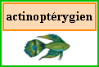 | un thon - un voilier - un mérou - un hippocampe - une sardine

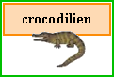 | un alligator - un crocodile du Nil - un gavial - un caïman

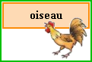 | un aigle - un émeu - un pingouin - un kiwi - un pigeon

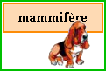 | un cochon - un gorille - un hérisson - une chauve-souris - un humain

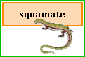 | un iguane - un python - un gecko - un lézard

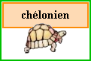 | une tortue des Seychelles - une tortue

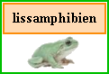 | une grenouille - un crapaud - une salamandre - un triton

- Les arthropodes :

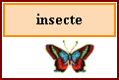 | une coccinelle - une libellule - un papillon - une mante religieuse

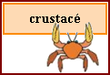 | un homard - un crabe des cocotiers - un crabe - une crevette

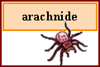 | une araignée - un scorpion - une mygale

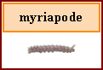 | un mille-pattes - une scolopendre - un diplopode

- Les mollusques :

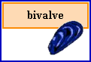 | une moule - une palourde - un bénitier - une huître

 | un escargot - une limace - un bigorneau - un bulot

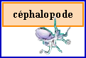 | un calmar - une seiche - une pieuvre - un nautile

- Les échinodermes :

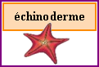 | une étoile de mer - un oursin

- Les annélides :

 | un ver de terre - une sangsue - un lombric

- Les cnidaires :

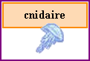 | une méduse - une anémone de mer - du corail

